HSE OBSERVATION RECORD
Business Unit | Tabuk |  |  | Ref |  | SOR-WBF-IS-009
Project | انشاء محطة تنقية مياه الشرب لفجر بمنطقة تبوك سعة 500م/3يوم |  |  | Observation Date |  | 28-07-2026
Contractor | شركة وبرا لتنقية المياه |  |  | Observation Time |  | 1:00 PM
Sup Consultant | دورش هولدنج جي أي بي اتش - السعودية |  |  | Observation Location |  | منطقة المبانى
OBSERVATION: (by supervision consultant)
Observation description | 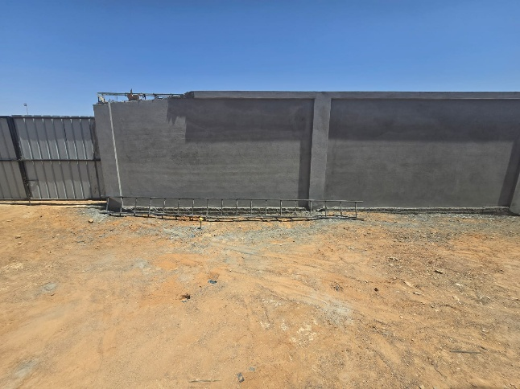  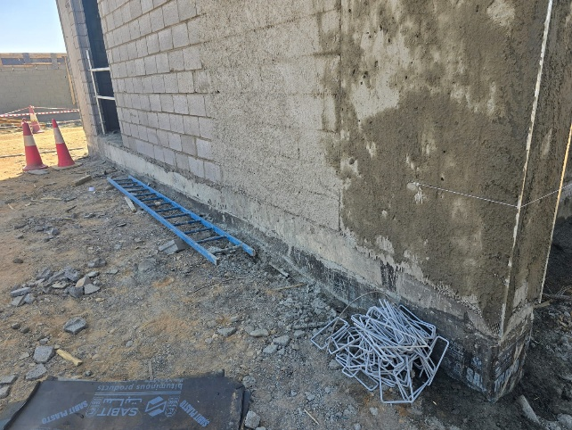
 | وجود مخلفات لاعمال البناء وعدم تنظيف موقع العمل
Immediate corrective and preventive actions | عمل ترتيب وتنظيف فورى لموقع العمل
Further corrective and preventive actions | - تنظيف موقع العمل من مخلفات البناء  - تحديد منطقة مغلقة لتشوين مواد البناء و تجميع المخلفات
Comp. date | The required date for completing the above mentioned actions is: 30-07-2026
Name: | Islam Abd ElDaim | Position | HSE Manager | Signature: | 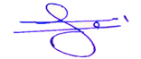 |  | Date: | 28-07-2026
CLOSE-OUT REQUEST (by contractor)
Descriptions and evidence | 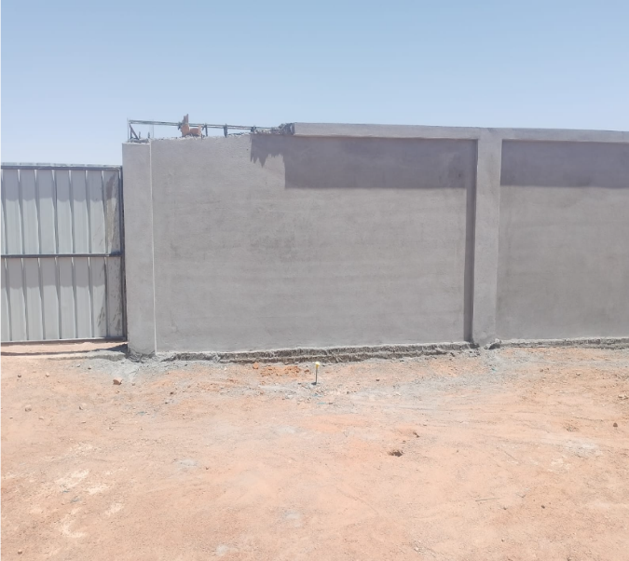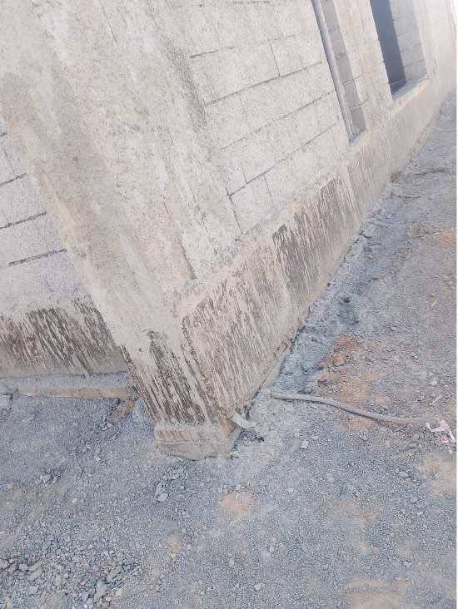
تم تنظيف موقع العمل من مخلفات البناء
وتحديد منطقة مغلقة لتشوين مواد البناء وتم تجميع المخلفات
Name: | AHMED Zayan | Position: | Project Manager | Signature: | 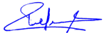 |  | Date: | 29-7-2026
CLOSE-OUT (by supervision consultant)
Comments: | this HSE observation record is closed by the below signature.
Name: | Islam Abd ElDaim | Position | HSE Manager | Signature: |  |  | Date: | 29-7-2026

